Resolución del Pleno del Instituto de Transparencia, Acceso a la Información Pública y Protección de Datos Personales del Estado de México y Municipios, con domicilio en Metepec, Estado de México, de fecha diecinueve de agosto de dos mil veinte.
VISTO el expediente formado con motivo del Recurso de Revisión 01487/INFOEM/IP/RR/2020, promovido por la C. XXXXX X X, en lo sucesivo EL RECURRENTE, en contra de la falta de respuesta en que incurre el Organismo Público Descentralizado para la Prestación de los Servicios de Agua Potable Alcantarillado y Saneamiento del Municipio de Zumpango, en lo sucesivo EL SUJETO OBLIGADO, se procede a dictar la presente resolución con base en lo siguiente:
RESULTANDO
- En fecha diez de febrero de dos mil veinte, EL RECURRENTE presentó, a través del Sistema de Acceso a la Información Mexiquense, en lo subsecuente EL SAIMEX ante EL SUJETO OBLIGADO, la solicitud de acceso a la información pública, a la que se le asignó el número 00005/OASZUMPANG/IP/2020, mediante la cual requirió, lo siguiente:
“SOLICITO DEL ODAPAZ ZUMPANGO TODAS Y CADA DE LAS CREDENCIALES DE IDENTIFICACIÓN DE TODOS LOS TRABAJADORES QUE CONFORMAN EL SUJETO OBLIGADO LA INFORMACIÓN LA SOLICITO EN FORMATO PDF, EN FORMATO ABIERTO POR SISTEMA SAIMEX.”(Sic)
MODALIDAD DE ENTREGA: Vía SAIMEX
- En cumplimiento al artículo 162 de la Ley de Transparencia y Acceso a la Información Pública del Estado de México y Municipios, el diez de febrero de dos mil veinte, la Titular de la Unidad de Transparencia del SUJETO OBLIGADO, mediante el folio número 00005/OASZUMPANG/IP/2020/TSP/0001, turnó el requerimiento de información al Servidor Público Habilitado de la Coordinación de Vinculación Social, a fin de colmar la solicitud de acceso a la información; tal y como, se aprecia en la imagen siguiente:
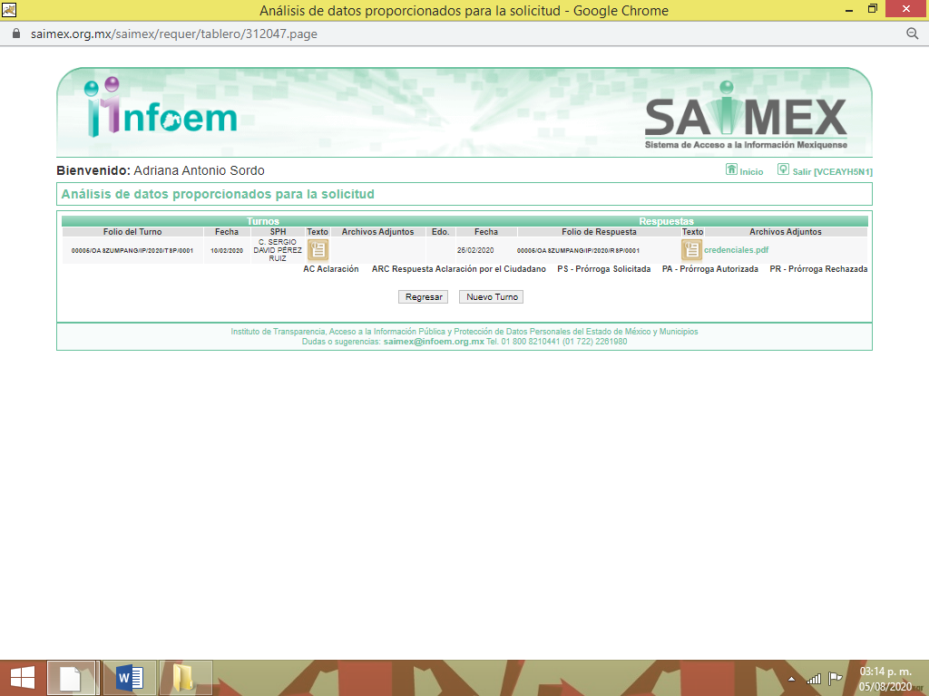
- De las constancias que integran el expediente electrónico del SAIMEX, se advierte que EL SUJETO OBLIGADO no dio respuesta a la solicitud de acceso a la información.

- Inconforme con la falta de respuesta en que incurre EL SUJETO OBLIGADO, en fecha seis de marzo de dos mil veinte, EL RECURRENTE, a través del SAIMEX, interpuso el recurso de revisión objeto del presente estudio, al que se le asignó el número al rubro citado, en el que señaló como acto impugnado, lo siguiente:
“FALTA DE RESPUESTA A LA SOLICITUD DE INFORMACIÓN” (Sic)
Asimismo, EL RECURRENTE indicó como razones o motivos de inconformidad:
“LAS RAZONES POR EL PRESENTE RECURSOS ES POR QUE SE VE LA NEGATIVA FICTA A ENTREGAR LA INFORMACIÓN SOLICITADA YA HABIENDO PASADO EL TIEMPO QUE ESTABLECE LA LEY DE TRANSPARENCIA LOCAL VIGENTE POR LO QUE ESPERO INFOEM HAGA QUE EL ODAPAZ ZUMPANGO ME ENTREGUE LA INFORMACIÓN COMPLETA.” (Sic)
- En fecha seis de marzo de dos mil veinte, el recurso de que se trata se envió electrónicamente al Instituto de Transparencia, Acceso a la Información Pública y Protección de Datos Personales del Estado de México y Municipios y con fundamento en el artículo 185, fracción I de la Ley de Transparencia y Acceso a la Información Pública del Estado de México y Municipios, se turnó, a través del SAIMEX, a la Comisionada EVA ABAID YAPUR, a efecto de que decretara su admisión o desechamiento.
- En fecha trece de marzo de dos mil veinte, atento a lo dispuesto en el artículo 185, fracciones I, II y IV, de la Ley de Transparencia y Acceso a la Información Pública del Estado de México y Municipios, se acordó la admisión a trámite del referido recurso de revisión; así como, la integración del expediente respectivo, mismo que se puso a disposición de las partes, para que en el plazo máximo de siete días hábiles, EL RECURRENTE realizara manifestaciones, alegatos y ofreciera las pruebas que a su derecho conviniera y, en el caso del SUJETO OBLIGADO, para que exhibiera el Informe Justificado correspondiente.
- En cumplimiento a lo anterior, de las constancias del expediente electrónico del SAIMEX, se observó que en fecha veintitrés de marzo de dos mil veinte, EL SUJETO OBLIGADO rindió su Informe Justificado adjuntando los archivos electrónicos siguientes:
- Escaneo.pdf; documento consistente en el Acta de la Tercera Sesión Extraordinaria del Comité de Transparencia del SUJETO OBLIGADO, de fecha veintiuno de febrero de dos mil veinte, en el cual, en el punto SEXTO, se confirmó la clasificación de la información como confidencial de los datos personales contenidos en las credenciales de los servidores públicos solicitados por el particular, tales como el RFC, CURP, Código QR y Clave del ISSEMyM.
- credenciales.pdf, consistente en 53 gafetes de identificación de los servidores públicos que integran al SUJETO OBLIGADO, donde se aprecia que fueron testados diversos datos personales, dejando visibles en la página 5 la clave del ISSEMyM y CURP de un servidor público, así como el Código QR de otro servidor público en la página 20 de dicho documento, razón por la cual, el Informe Justificado no fue puesto a la vista del RECURRENTE.

Por su parte, EL RECURRENTE no presentó manifestaciones, alegatos ni ofreció los medios de prueba que a su derecho convinieran, tal como se observa a continuación:
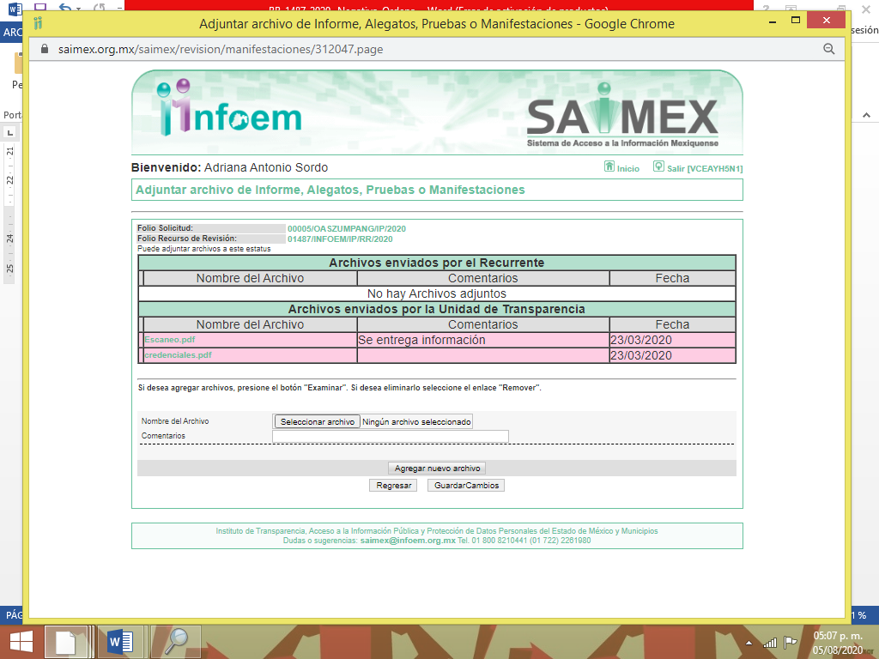
- Una vez analizado el estado procesal que guardaba el expediente, el seis de agosto de dos mil veinte, la Comisionada Ponente acordó el cierre de instrucción; así como, la remisión del mismo a efecto de ser resuelto, de conformidad con lo establecido en el artículo 185, fracciones VI y VIII de la Ley de Transparencia y Acceso a la Información Pública del Estado de México y Municipios; y
CONSIDERANDO
- Competencia. Este Instituto de Transparencia, Acceso a la Información Pública y Protección de Datos Personales del Estado de México y Municipios, es competente para conocer y resolver el presente recurso, conforme a lo dispuesto en el artículo 6, Apartado A, de la Constitución Política de los Estados Unidos Mexicanos; el artículo 5, párrafos vigésimo segundo, vigésimo tercero y vigésimo cuarto, fracciones IV y V, de la Constitución Política del Estado Libre y Soberano de México; los artículos 2, fracción II, 13, 29, 36, fracciones I y II, 176, 178, 179, 181, párrafo tercero y 185, de la Ley de Transparencia y Acceso a la Información Pública del Estado de México y Municipios, y los artículos 9, fracciones I y XXIV y 11 del Reglamento Interior del Instituto de Transparencia, Acceso a la Información Pública y Protección de Datos Personales del Estado de México y Municipios.
- Interés. El recurso de revisión fue interpuesto por parte legítima en atención a que fue presentado por EL RECURRENTE, quien formuló la solicitud de información pública número 00005/OASZUMPANG/IP/2020.
- Oportunidad. Es de precisar que la Ley de Transparencia y Acceso a la Información Pública del Estado de México y Municipios, describe el mecanismo de procedencia de los recursos de revisión, como se puede apreciar en el siguiente artículo:
“Artículo 163. La Unidad de Transparencia deberá notificar la respuesta a la solicitud al interesado en el menor tiempo posible, que no podrá exceder de quince días hábiles, contados a partir del día siguiente a la presentación de aquélla.
Excepcionalmente, el plazo referido en el párrafo anterior podrá ampliarse hasta por siete días hábiles más, siempre y cuando existan razones fundadas y motivadas, las cuales deberán ser aprobadas por el Comité de Transparencia, mediante la emisión de una resolución que deberá notificarse al solicitante, antes de su vencimiento. No podrán invocarse como causales de ampliación del plazo motivos que supongan negligencia o descuido del sujeto obligado en el desahogo de la solicitud.” (Sic)
De la interpretación al precepto legal inserto, se obtiene que el plazo que les asiste a los Sujetos Obligados para entregar la respuesta a una solicitud de información pública es de quince días hábiles posteriores a la presentación de ésta; sin embargo, en aquellos casos en que transcurre el referido plazo de quince días hábiles, sin que los Sujetos Obligados entreguen la respuesta a la solicitud de información, ésta se considera negada; por lo que, al solicitante le asiste el derecho para poder presentar el recurso de revisión correspondiente.
Derivado de lo anterior, se constituye la figura jurídica de la NEGATIVA FICTA, cuya esencia consiste en atribuir un efecto negativo al silencio de la autoridad administrativa frente a las instancias y solicitudes que hagan los particulares.
Por su parte, el artículo 178 de la Ley de Transparencia y Acceso a la Información Pública del Estado de México y Municipios, establece:
“Artículo 178. El solicitante podrá interponer, por sí mismo o a través de su representante, de manera directa o por medios electrónicos, recurso de revisión ante el Instituto o ante la Unidad de Transparencia que haya conocido de la solicitud dentro de los quince días hábiles, siguientes a la fecha de la notificación de la respuesta.
A falta de respuesta del sujeto obligado, dentro de los plazos establecidos en esta Ley, a una solicitud de acceso a la información pública, el recurso podrá ser interpuesto en cualquier momento, acompañado con el documento que pruebe la fecha en que presentó la solicitud.
En el caso de que se interponga ante la Unidad de Transparencia, ésta deberá remitir el recurso de revisión al Instituto a más tardar al día siguiente de haberlo recibido.” (Sic)
De lo anterior, se advierte que el recurso de revisión se ha de interponer dentro del plazo de quince días hábiles contados a partir del día siguiente al en que el particular tiene conocimiento de la resolución respectiva, de ahí que para que, el plazo de referencia empiece a computarse necesariamente tiene que existir una respuesta expresa por parte del SUJETO OBLIGADO; sin embargo, tratándose de negativa ficta no existe resolución que se haga del conocimiento del particular a partir de la cual pueda computarse dicho plazo, por tal motivo es pertinente establecer que no existe plazo para la interposición del recurso de revisión.
Ello, encuentra sustento en el Criterio de Interpretación en el orden administrativo número 001-15, emitido por el Pleno del Instituto de Transparencia y Acceso a la Información Pública del Estado de México y Municipios, en la Sexta Sesión Ordinaria, celebrada el diecisiete de febrero del dos mil quince, relativo a la interposición del recurso de revisión en cualquier tiempo cuando exista negativa ficta, que es del tenor literal siguiente:
“Criterio 0001-15
NEGATIVA FICTA. PLAZO PARA INTERPONER EL RECURSO DE REVISIÓN TRATÁNDOSE DE. El artículo 48, párrafo tercero de la Ley de Transparencia y Acceso a la Información Pública del Estado de México y Municipios establece que, cuando no se entregue la respuesta a la solicitud dentro del plazo de 15 días establecidos en el artículo 46 de la Ley de la materia, se entenderá por negada la solicitud y podrá interponerse el recurso correspondiente. Por su parte, el artículo 72 del mismo ordenamiento legal establece el plazo de 15 días para interponer el recurso de revisión a partir del día siguiente al que tuvo conocimiento de la respuesta recaída a su solicitud, sin que se establezca excepción alguna tratándose de una falta de respuesta del sujeto obligado. Así, entonces, resulta evidente que, al no emitirse respuesta dentro del plazo establecido, se genera la ficción legal de una respuesta en sentido negativo; en el entendido de que el plazo para impugnar esa negativa podrá ser en cualquier tiempo y hasta en tanto no se dicte resolución expresa; es decir, mientras no haya respuesta por parte del Sujeto Obligado, momento a partir del cual deberá computarse el plazo previsto en el artículo 72 de la citada Ley.” (Sic)
- Procedibilidad. Se considera importante abordar el análisis de los requisitos de procedibilidad del Recurso de Revisión; así, tenemos que el artículo 180 de la Ley de Transparencia y Acceso a la Información Pública del Estado de México y Municipios, establece lo siguiente:
“Artículo 180. El recurso de revisión contendrá:
I. El sujeto obligado ante la cual se presentó la solicitud;
II. El nombre del solicitante que recurre o de su representante y, en su caso, del tercero interesado, así como la dirección o medio que señale para recibir notificaciones;
III. El número de folio de respuesta de la solicitud de acceso;
IV. La fecha en que fue notificada la respuesta al solicitante o tuvo conocimiento del acto reclamado, o de presentación de la solicitud, en caso de falta de respuesta;
V. El acto que se recurre;
VI. Las razones o motivos de inconformidad;
VII. La copia de la respuesta que se impugna y, en su caso, de la notificación correspondiente, en el caso de respuesta de la solicitud; y
VIII. Firma del recurrente, en su caso, cuando se presente por escrito, requisito sin el cual se dará trámite al recurso.
Adicionalmente, se podrán anexar las pruebas y demás elementos que considere procedentes someter a juicio del Instituto.
En ningún caso será necesario que el particular ratifique el recurso de revisión interpuesto.
En caso de que el recurso se interponga de manera electrónica no será indispensable que contengan los requisitos establecidos en las fracciones II, IV, VII y VIII.”
En principio, de una interpretación del artículo transcrito se observan los requisitos que deberán contener los recursos de revisión; sobre el particular, de la revisión del expediente electrónico del SAIMEX se desprende que la parte solicitante y ahora RECURRENTE, en ejercicio de su derecho de acceso a la información pública, no proporcionó su nombre completo para que sea identificada, ni se tiene la certeza sobre su identidad, lo que en estricto sentido provoca que no se colmen los requisitos establecidos en el citado artículo 180 de la Ley de Transparencia.
Empero, debe destacarse que el artículo 15 de Ley de Transparencia y Acceso a la Información Pública del Estado de México y Municipios prevé que toda persona tendrá acceso a la información sin necesidad de acreditar interés alguno o justificar su utilización, de lo que se infiere que para el ejercicio del derecho de acceso a la información pública, el nombre no es un requisito sine qua non que los particulares y, en su caso, los recurrentes deban señalar, por el contrario la Ley de Transparencia prevé en su artículo 155, párrafo segundo la posibilidad de que las solicitudes de información sean anónimas, con nombre incompleto o seudónimo.
Correlativo a ello, cabe mencionar que los artículos 6, Apartado A, de la Constitución Política de los Estados Unidos Mexicanos y 5 párrafos vigésimo segundo, vigésimo tercero y vigésimo cuarto de la Constitución Política del Estado Libre y Soberano de México, garantizan el ejercicio del derecho de acceso a la información pública, toda vez que disponen que toda persona sin necesidad de acreditar interés alguno o justificar su utilización, tendrá acceso gratuito a la información pública; preceptos cuyo texto y sentido literal es el siguiente:
Constitución Política de los Estados Unidos Mexicanos
“Artículo 6o. La manifestación de las ideas no será objeto de ninguna inquisición judicial o administrativa, sino en el caso de que ataque a la moral, la vida privada o los derechos de terceros, provoque algún delito, o perturbe el orden público; el derecho de réplica será ejercido en los términos dispuestos por la ley. El derecho a la información será garantizado por el Estado.
Toda persona tiene derecho al libre acceso a información plural y oportuna, así como a buscar, recibir y difundir información e ideas de toda índole por cualquier medio de expresión.
Para efectos de lo dispuesto en el presente artículo se observará lo siguiente:
A. Para el ejercicio del derecho de acceso a la información, la Federación, los Estados y el Distrito Federal, en el ámbito de sus respectivas competencias, se regirán por los siguientes principios y bases:
I. Toda la información en posesión de cualquier autoridad, entidad, órgano y organismo de los Poderes Ejecutivo, Legislativo y Judicial, órganos autónomos, partidos políticos, fideicomisos y fondos públicos, así como de cualquier persona física, moral o sindicato que reciba y ejerza recursos públicos o realice actos de autoridad en el ámbito federal, estatal y municipal, es pública y sólo podrá ser reservada temporalmente por razones de interés público y seguridad nacional, en los términos que fijen las leyes. En la interpretación de este derecho deberá prevalecer el principio de máxima publicidad. Los sujetos obligados deberán documentar todo acto que derive del ejercicio de sus facultades, competencias o funciones, la ley determinará los supuestos específicos bajo los cuales procederá la declaración de inexistencia de la información.
II. La información que se refiere a la vida privada y los datos personales será protegida en los términos y con las excepciones que fijen las leyes.
III. Toda persona, sin necesidad de acreditar interés alguno o justificar su utilización, tendrá acceso gratuito a la información pública, a sus datos personales o a la rectificación de éstos.
IV. Se establecerán mecanismos de acceso a la información y procedimientos de revisión expeditos que se sustanciarán ante los organismos autónomos especializados e imparciales que establece esta Constitución.
V. Los sujetos obligados deberán preservar sus documentos en archivos administrativos actualizados y publicarán, a través de los medios electrónicos disponibles, la información completa y actualizada sobre el ejercicio de los recursos públicos y los indicadores que permitan rendir cuenta del cumplimiento de sus objetivos y de los resultados obtenidos.
VI. Las leyes determinarán la manera en que los sujetos obligados deberán hacer pública la información relativa a los recursos públicos que entreguen a personas físicas o morales.
VII. La inobservancia a las disposiciones en materia de acceso a la información pública será sancionada en los términos que dispongan las leyes.
VIII. La Federación contará con un organismo autónomo, especializado, imparcial, colegiado, con personalidad jurídica y patrimonio propio, con plena autonomía técnica, de gestión, capacidad para decidir sobre el ejercicio de su presupuesto y determinar su organización interna, responsable de garantizar el cumplimiento del derecho de acceso a la información pública y a la protección de datos personales en posesión de los sujetos obligados en los términos que establezca la ley.
…
La ley establecerá aquella información que se considere reservada o confidencial.”
Constitución Política del Estado Libre y Soberano de México
“Artículo 5. …
El derecho a la información será garantizado por el Estado. La ley establecerá las previsiones que permitan asegurar la protección, el respeto y la difusión de este derecho.
Para garantizar el ejercicio del derecho de transparencia, acceso a la información pública y protección de datos personales, los poderes públicos y los organismos autónomos, transparentarán sus acciones, en términos de las disposiciones aplicables, la información será oportuna, clara, veraz y de fácil acceso.
Este derecho se regirá por los principios y bases siguientes:
I. Toda la información en posesión de cualquier autoridad, entidad, órgano y organismos de los Poderes Ejecutivo, Legislativo y Judicial, órganos autónomos, partidos políticos, fideicomisos y fondos públicos estatales y municipales, así como del gobierno y de la administración pública municipal y sus organismos descentralizados, asimismo de cualquier persona física, jurídica colectiva o sindicato que reciba y ejerza recursos públicos o realice actos de autoridad en el ámbito estatal y municipal, es pública y sólo podrá ser reservada temporalmente por razones previstas en la Constitución Política de los Estados Unidos Mexicanos de interés público y seguridad, en los términos que fijen las leyes. En la interpretación de este derecho deberá prevalecer el principio de máxima publicidad. Los sujetos obligados deberán documentar todo acto que derive del ejercicio de sus facultades, competencias o funciones, la ley determinará los supuestos específicos bajo los cuales procederá la declaración de inexistencia de la información.
II. La información referente a la intimidad de la vida privada y la imagen de las personas será protegida a través de un marco jurídico rígido de tratamiento y manejo de datos personales, con las excepciones que establezca la ley reglamentaria.
III. Toda persona, sin necesidad de acreditar interés alguno o justificar su utilización, tendrá acceso gratuito a la información pública, a sus datos personales o a la rectificación de éstos.
IV. Se establecerán mecanismos de acceso a la información y procedimientos de revisión expeditos que se sustanciarán ante el organismo autónomo especializado e imparcial que establece esta Constitución.
V. Los procedimientos de acceso a la información pública, de acceso, corrección y supresión de datos personales, así como los recursos de revisión derivados de los mismos, podrán tramitarse por medios electrónicos, a través de un sistema automatizado que para tal efecto establezca la ley reglamentaria y el organismo autónomo garante en el ámbito de su competencia. Las resoluciones que correspondan a estos procedimientos se sistematizarán para favorecer su consulta.
VI. Los sujetos obligados deberán preservar sus documentos en archivos administrativos actualizados y publicarán, a través de los medios electrónicos disponibles, la información completa y actualizada sobre el ejercicio de los recursos públicos y los indicadores que permitan rendir cuenta del cumplimiento de sus objetivos y los resultados obtenidos.
VII. La ley reglamentaria, determinará la manera en que los sujetos obligados deberán hacer pública la información relativa a los recursos públicos que entreguen a personas físicas o jurídicas colectivas.”
(Énfasis añadido)
Por otra parte, del contenido del artículo 1 de la Constitución Política de los Estados Unidos Mexicanos, se destaca lo siguiente:
“Artículo 1o. En los Estados Unidos Mexicanos todas las personas gozarán de los derechos humanos reconocidos en esta Constitución y en los tratados internacionales de los que el Estado Mexicano sea parte, así como de las garantías para su protección, cuyo ejercicio no podrá restringirse ni suspenderse, salvo en los casos y bajo las condiciones que esta Constitución establece.
Las normas relativas a los derechos humanos se interpretarán de conformidad con esta Constitución y con los tratados internacionales de la materia favoreciendo en todo tiempo a las personas la protección más amplia.
Todas las autoridades, en el ámbito de sus competencias, tienen la obligación de promover, respetar, proteger y garantizar los derechos humanos de conformidad con los principios de universalidad, interdependencia, indivisibilidad y progresividad. En consecuencia, el Estado deberá prevenir, investigar, sancionar y reparar las violaciones a los derechos humanos, en los términos que establezca la ley.”
(Énfasis añadido)
En esa virtud, de una interpretación sistemática, armónica y progresiva del derecho humano de acceso a la información pública se reitera que toda persona, sin necesidad de acreditar interés alguno o justificar su utilización, deberá tener acceso a la información pública, es decir, dicho derecho fundamental exime a quien lo ejerce, de acreditar su legitimación en la causa o su interés en el asunto, lo que permite la posibilidad de que inclusive, la solicitud de acceso a la información pueda ser anónima o no contener un nombre que identifique al solicitante o que permita tener certeza sobre su identidad.
Robustece lo anterior, el Criterio 6/2014 del entonces Instituto Federal de Acceso a la Información y Protección de Datos (IFAI), ahora INAI, el cual se reproduce para una mayor referencia:
“Acceso a información gubernamental. No debe condicionarse a que el solicitante acredite su personalidad, demuestre interés alguno o justifique su utilización. De conformidad con lo dispuesto en los artículos 6o., apartado A, fracción III de la Constitución Política de los Estados Unidos Mexicanos, y 1º, 2º, 4º y 40 de la Ley Federal de Transparencia y Acceso a la Información Pública Gubernamental, la respuesta a una solicitud de acceso a información y entrega de la misma, no debe estar condicionada a que el particular acredite su personalidad, demuestre interés alguno o justifique su utilización, en virtud de que los sujetos obligados no deben requerir al solicitante mayores requisitos que los establecidos en la Ley. En este sentido, las dependencias y entidades, sólo deberán asegurarse de que, en su caso, se haya cubierto el pago de reproducción y envío de la información, mediante la exhibición del recibo correspondiente.”
En ese orden de ideas, se estima que el requerimiento relativo al nombre como presupuesto de procedibilidad podría limitar el ejercicio del derecho de acceso a la información pública, debido a que el hecho de solicitar la identificación del RECURRENTE, a través de dicho dato personal, en ciertos extremos se equipara a una exigencia acerca de su interés o justificación de su utilización, lo que materialmente haría nugatorio un derecho fundamental.
Aunado a ello, para el estudio de la materia sobre la que se resuelve el recurso de revisión, resulta intrascendente el nombre de la persona que lo hubiere promovido, en virtud de que tanto la Constitución Federal, como la Constitución Política del Estado Libre y Soberano de México, reconocen la prerrogativa de los individuos para no acreditar dicho interés o justificar su utilización, por lo que este Órgano Garante en la materia, se encuentra impedido para realizar dicho análisis, en la inteligencia de que al limitar un derecho humano, como lo es el derecho de acceso a la información pública, por una cuestión procedimental.
En consecuencia, dado lo expuesto y fundado con anterioridad, se estima que el requisito relativo al nombre del RECURRENTE no constituye un presupuesto indispensable de procedibilidad del recurso de revisión, en términos de los artículos 25 de la Convención Americana de Derechos Humanos, 1, párrafos segundo y tercero, 6, apartado A, fracciones III y IV de la Constitución Política de los Estados Unidos Mexicanos y 5, párrafo vigésimo segundo de la Constitución Política del Estado Libre y Soberano de México debido a que el acceso a la información pública es un derecho humano que no requiere legitimación en la causa, sino que únicamente basta con que se encuentre legitimado en el procedimiento de recurso de revisión, circunstancia que se acredita en las constancias electrónicas del expediente, de las que se desprende que EL RECURRENTE, es la misma persona que realizó la solicitud de acceso a la información pública que ahora se impugna.
Aunado a lo anterior, el propio artículo 180 en su último párrafo establece que cuando el recurso se interponga de manera electrónica no será indispensable que contengan determinados requisitos, entre ellos, el nombre del RECURRENTE; por lo que, en el presente caso, al haber sido presentado el recurso de revisión vía SAIMEX, dicho requisito resulta innecesario.
- Estudio y resolución del asunto. Del análisis efectuado, se advierte que el Recurso de Revisión de que se trata es procedente; toda vez, que se actualiza la hipótesis prevista en las fracción VII del artículo 179 de la Ley de la materia, que a la letra dice:
“Artículo 179. El recurso de revisión es un medio de protección que la Ley otorga a los particulares, para hacer valer su derecho de acceso a la información pública, y procederá en contra de las siguientes causas:
…
VII. La falta de respuesta a una solicitud de acceso a la información;
…”
(Énfasis añadido.)
El precepto legal citado, establece como supuesto de procedencia del recurso de revisión, en aquellos casos en que no se dé respuesta a lo solicitado por los particulares y en el presente asunto, EL SUJETO OBLIGADO omitió dar respuesta a lo requerido por el ahora RECURRENTE.
Una vez determinada la vía sobre la que versará el presente asunto y previa revisión del expediente electrónico formado en el SAIMEX, por motivo de la solicitud de información y del recurso a que da origen, se observa que EL SUJETO OBLIGADO, omitió dar respuesta a la solicitud de información planteada por el particular, lo que se traduce como la configuración de la NEGATIVA FICTA.
Previo a exponer los argumentos que justifiquen la afirmación que antecede, primeramente, es importante recordar que el particular requirió del SUJETO OBLIGADO “TODAS Y CADA DE LAS CREDENCIALES DE IDENTIFICACIÓN DE TODOS LOS TRABAJADORES QUE CONFORMAN EL SUJETO OBLIGADO EN PDF, Y EN FORMATO ABIERTO POR SISTEMA SAIMEX.”
Al respecto, se destaca que EL SUJETO OBLIGADO no dio respuesta a la solicitud de acceso a la información, motivo por el cual, el hoy RECURRENTE interpuso el medio de defensa de análisis, mediante el cual se dolió por la falta de respuesta a su solicitud.
Del análisis realizado al expediente electrónico del SAIMEX, se observó que EL SUJETO OBLIGADO rindió su Informe Justificado adjuntando los archivos electrónicos Escaneo.pdf y credenciales.pdf, consistentes el primero de ellos en el Acta de la Tercera Sesión Extraordinaria del Comité de Transparencia del SUJETO OBLIGADO, de fecha veintiuno de febrero de dos mil veinte, en el cual, en el punto SEXTO, se confirmó la clasificación de la información como confidencial de los datos personales contenidos en las credenciales de los servidores públicos solicitados por el particular, tales como el RFC, CURP, Código QR y Clave del ISSEMyM y el segundo de ellos, constante de 53 gafetes de identificación de los servidores públicos que integran al SUJETO OBLIGADO, donde se aprecia que fueron testados diversos datos personales, dejando visibles en la página 5 la clave del ISSEMyM y CURP de un servidor público, así como el Código QR de otro servidor público en la página 20 de dicho documento, razón por la cual, el Informe Justificado no fue puesto a la vista del RECURRENTE; por su parte, este último, no presentó manifestaciones, alegatos ni ofreció los medios de prueba que a su derecho convinieran.
Bajo ese contexto, este Instituto analizó la totalidad de constancias que integran el expediente electrónico del SAIMEX y observó que las razones o motivos de inconformidad hechos valer por EL RECURRENTE devienen fundados, en atención a las siguientes Consideraciones de hecho y de Derecho:
Precisado ello, se obvia el análisis de la competencia por parte del SUJETO OBLIGADO, para generar, administrar o poseer la información solicitada en el recurso que nos ocupa, dado que éste ha asumido la misma, mediante Informe Justificado; por lo que, ante tales pronunciamientos se arriba a que genera, posee y administra la información requerida por el particular.
En este contexto, el hecho de que EL SUJETO OBLIGADO haya asumido contar con la información pública solicitada en el recurso que nos ocupa, acepta que es competente para generarla, poseerla y administrarla, en ejercicio de sus funciones de derecho público, motivo por el cual se actualiza el supuesto jurídico, previsto en el artículo 12 de la Ley de Transparencia y Acceso a la Información Pública del Estado de México y Municipios, que literalmente establece:

“Artículo 12. Quienes generen, recopilen, administren, manejen, procesen, archiven o conserven información pública serán responsables de la misma en los términos de las disposiciones jurídicas aplicables.

Los sujetos obligados sólo proporcionarán la información pública que se les requiera y que obre en sus archivos y en el estado en que ésta se encuentre. La obligación de proporcionar información no comprende el procesamiento de la misma, ni el presentarla conforme al interés del solicitante; no estarán obligados a generarla, resumirla, efectuar cálculos o practicar investigaciones.”

De hecho, el estudio de la naturaleza jurídica de la información pública solicitada, tiene por objeto determinar si ésta la genera, posee o administra EL SUJETO OBLIGADO; sin embargo, en aquellos casos en que éste la asume, implica que cuenta con dicha información; por consiguiente, a nada práctico nos conduciría su estudio, ya que se insiste, ésta fue asumida por el mismo, lo que implica que genera, posee y administra, en ejercicio de sus funciones de derecho público, motivo por el cual se actualiza el supuesto jurídico, previsto en el artículo 12 de la Ley de la materia, anteriormente referido.

Asimismo, no se omite comentar que, al haber existido un pronunciamiento por parte del SUJETO OBLIGADO mediante Informe Justificado, a fin de dar atención a la solicitud planteada, este Instituto no está facultado para manifestarse sobre la veracidad de la información proporcionada, conforme al artículo 36 de la Ley de la Materia.
Sirve de sustento a lo anterior, el criterio 31/10 emitido por el entonces Instituto Federal de Acceso a la Información y Protección de Datos, ahora Instituto Nacional de Transparencia, Acceso a la Información y Protección de Datos Personales (INAI), el cual refiere:
“El Instituto Federal de Acceso a la Información y Protección de Datos no cuenta con facultades para pronunciarse respecto de la veracidad de los documentos proporcionados por los sujetos obligados. El Instituto Federal de Acceso a la Información y Protección de Datos es un órgano de la Administración Pública Federal con autonomía operativa, presupuestaria y de decisión, encargado de promover y difundir el ejercicio del derecho de acceso a la información; resolver sobre la negativa de las solicitudes de acceso a la información; y proteger los datos personales en poder de las dependencias y entidades. Sin embargo, no está facultado para pronunciarse sobre la veracidad de la información proporcionada por las autoridades en respuesta a las solicitudes de información que les presentan los particulares, en virtud de que en los artículos 49 y 50 de la Ley Federal de Transparencia y Acceso a la Información Pública Gubernamental no se prevé una causal que permita al Instituto Federal de Acceso a la Información y Protección de Datos conocer, vía recurso revisión, al respecto. Expedientes: 2440/07 Comisión Federal de Electricidad - Alonso Lujambio Irazábal 0113/09 Instituto de Seguridad y Servicios Sociales de los Trabajadores del Estado – Alonso Lujambio Irazábal 1624/09 Instituto Nacional para la Educación de los Adultos - María Marván Laborde 2395/09 Secretaría de Economía - María Marván Laborde 0837/10 Administración Portuaria Integral de Veracruz, S.A. de C.V. – María Marván Laborde
Criterio 31/10” (sic)

Hecho lo anterior, es importante analizar si el SUJETO OBLIGADO colmó el derecho de acceso a la información del particular, a través de su Informe Justificado así, es importante recordar que el ahora RECURRENTE, solicitó del SUJETO OBLIGADO, conocer “todas y cada de las credenciales de identificación de todos los trabajadores que conforman el sujeto obligado en PDF, y en formato abierto por sistema SAIMEX.”
Así, EL SUJETO OBLIGADO fue omiso en emitir su respuesta; sin embargo, mediante Informe Justificado remitió los archivos electrónicos Escaneo.pdf y credenciales.pdf, con los que intento subsanar la falta de respuesta a la solicitud de mérito.

De esta manera adjuntó al Informe Justificado 53 gafetes y/o credenciales de identificación de los servidores públicos que integran al SUJETO OBLIGADO, donde se aprecia que fueron testados datos personales tales como la clave del ISSEMyM, CURP, RFC y Código QR de los servidores públicos, de conformidad con el Acta de la Tercera Sesión Extraordinaria del Comité de Transparencia del SUJETO OBLIGADO, de fecha veintiuno de febrero de dos mil veinte, en el cual, en el punto SEXTO, se confirmó la clasificación de la información como confidencial de los datos personales contenidos en las credenciales de los servidores públicos solicitados por el particular, tal y como se aprecia a continuación:
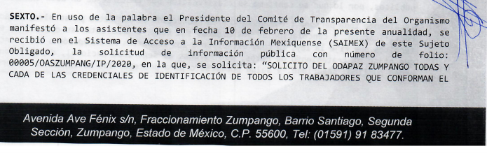
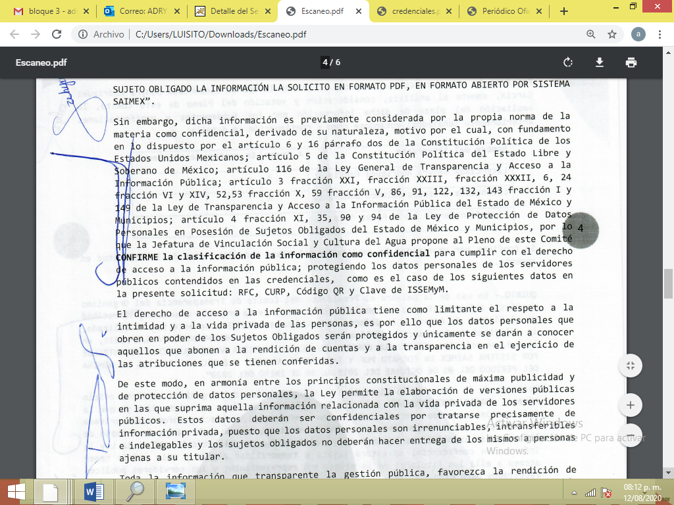
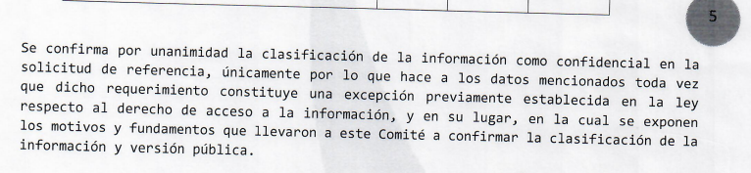

No obstante a lo anterior, el archivo electrónico credenciales.pdf, donde constan las credenciales y/o gafetes en versión pública, requeridos por el ahora RECURRENTE, se dejaron datos personales susceptibles de ser considerados confidenciales, tales como la clave del ISSEMyM y CURP de un servidor público en la página 5, así como el Código QR de otro servidor público en la página 20 de dicho documento, razón por la cual, el Informe Justificado no fue puesto a la vista del RECURRENTE. Además algunas de las credenciales y/o gafetes de identificación remitidas por EL SUJETO OBLIGADO se encuentran borrosas e ilegibles lo que no permite al particular conocer la información solicitada y por tanto la información remitida mediante Informe Justificado carece de certeza jurídica al encontrarse en una situación de incertidumbre en consecuencia esto deja en estado de indefensión al solicitante de la información, al no conocer la totalidad de la información requerida, tal como se observa a continuación:


En este mismo orden de ideas, en el Acta de la Tercera Sesión Extraordinaria del Comité de Transparencia del SUJETO OBLIGADO, de fecha veintiuno de febrero de dos mil veinte, en el cual, se confirmó la clasificación de la información como confidencial de los datos personales contenidos en las credenciales de los servidores públicos solicitados por el particular, tales como el RFC, CURP, Código QR y Clave del ISSEMyM, se advierte la carencia de fundamentación y motivación en el mismo, ya que no expone las razones por las cuales se clasifica el código QR y la clave del ISSEMyM que se contienen en las credenciales o gafetes de identificación solicitadas por el particular, tal como se puede observar en el extracto del acta en mención.
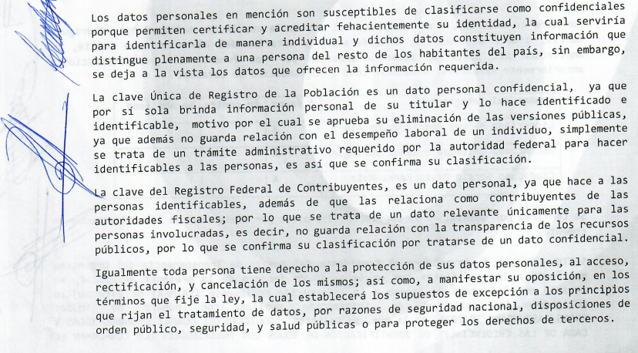
Así, en cuanto a la fundamentación y motivación, consiste en la obligación que tiene todo ente público de expresar los preceptos jurídicos aplicables al asunto motivo del acto y las razones o argumentos de su actuar.

Al respecto, el máximo tribunal del país ha establecido jurisprudencia respecto a qué debe entenderse por fundamentación y motivación, en los siguientes términos:

“FUNDAMENTACION Y MOTIVACION. La debida fundamentación y motivación legal, deben entenderse, por lo primero, la cita del precepto legal aplicable al caso, y por lo segundo, las razones, motivos o circunstancias especiales que llevaron a la autoridad a concluir que el caso particular encuadra en el supuesto previsto por la norma legal invocada como fundamento.”(Sic)

Así, un acto de autoridad se surte la debida fundamentación cuando se cita el precepto legal aplicable al caso concreto y la debida motivación cuando se expresan las razones, motivos o circunstancias que tomó en cuenta la autoridad para adecuar el hecho a los fundamentos de derecho.

Más aún, a través de diversa jurisprudencia dictada por el Poder Judicial de la Federación se sostiene que la finalidad de la fundamentación o motivación es la de explicar, justificar, posibilitar la defensa y comunicar la decisión de la autoridad:

“FUNDAMENTACIÓN Y MOTIVACIÓN. EL ASPECTO FORMAL DE LA GARANTÍA Y SU FINALIDAD SE TRADUCEN EN EXPLICAR, JUSTIFICAR, POSIBILITAR LA DEFENSA Y COMUNICAR LA DECISIÓN. El contenido formal de la garantía de legalidad prevista en el artículo 16 constitucional relativa a la fundamentación y motivación tiene como propósito primordial y ratio que el justiciable conozca el "para qué" de la conducta de la autoridad, lo que se traduce en darle a conocer en detalle y de manera completa la esencia de todas las circunstancias y condiciones que determinaron el acto de voluntad, de manera que sea evidente y muy claro para el afectado poder cuestionar y controvertir el mérito de la decisión, permitiéndole una real y auténtica defensa. Por tanto, no basta que el acto de autoridad apenas observe una motivación pro forma pero de una manera incongruente, insuficiente o imprecisa, que impida la finalidad del conocimiento, comprobación y defensa pertinente, ni es válido exigirle una amplitud o abundancia superflua, pues es suficiente la expresión de lo estrictamente necesario para explicar, justificar y posibilitar la defensa, así como para comunicar la decisión a efecto de que se considere debidamente fundado y motivado, exponiendo los hechos relevantes para decidir, citando la norma habilitante y un argumento mínimo pero suficiente para acreditar el razonamiento del que se deduzca la relación de pertenencia lógica de los hechos al derecho invocado, que es la subsunción.”(Sic)

En consecuencia, la fundamentación y motivación implica que en el acto de autoridad, además de contenerse los supuestos jurídicos aplicables, se expliquen claramente, por qué, a través de la utilización de la norma se emitió el acto.

Ahora bien, es importante precisar que por cuanto hace al requerimiento realizado por el particular relacionado con solicitar la información en formato PDF; al respecto, esta Ponencia considera conveniente señalar que dicho formato no representa una modalidad de entrega sino más bien obedece al formato en el que pretende acceder al documento, esto es en razón de que el formato PDF (Portable Document Format, -formato de documento portátil-) es un estándar abierto y oficial reconocido por la Organización Internacional para la Estandarización (ISO), los archivos PDF pueden contener vínculos y botones, campos de formulario, audio, vídeo y lógica empresarial, también se pueden firmar de manera electrónica; es decir, es un formato de almacenamiento para documentos digitales independiente de plataformas de software o hardware. Este formato es de tipo compuesto (imagen vectorial, mapa de bits y texto).

No obstante, aun cuando EL SUJETO OBLIGADO pudiera hacer entrega de la información solicitada en dicho formato, lo cierto es que, de la normatividad que lo constriñe a generarla, poseerla y administrarla, no se advierte dato alguno que dé certeza jurídica acerca de que dicho formato sea de uso obligatorio; por ello, se determina ordenar la entrega de dicha información, en el formato en que éste la genere.

Asimismo, es importante señalar que también dentro del texto de la solicitud el particular precisó que le fuera entregada la información “…en datos abiertos”; atento a ello, y con el fin de esclarecer lo que es un dato abierto, se realizan las siguientes precisiones, como que la Ley de Transparencia y Acceso a la Información Pública del Estado de México y Municipios expresa en su artículo 3, de manera textual lo siguiente:

“…
VIII. Datos abiertos: Los datos digitales de carácter público que son accesibles en línea que pueden ser usados, reutilizados y redistribuidos por cualquier interesado y que tienen las siguientes características:
a) Accesibles: Los datos están disponibles para la gama más amplia de usuarios, para cualquier propósito;
b) Integrales: Contienen el tema que describen a detalle y con los metadatos necesarios;
c) Gratuitos: Se obtienen sin entregar a cambio contraprestación alguna;
d) No discriminatorios: Los datos están disponibles para cualquier persona, sin necesidad de registro;
e) Oportunos: Son actualizados, periódicamente, conforme se generen;
f) Permanentes: Se conservan en el tiempo, para lo cual, las versiones históricas relevantes para uso público se mantendrán disponibles con identificadores adecuados al efecto;
g) Primarios: Provienen de la fuente de origen con el máximo nivel de desagregación posible;
h) Legibles por máquinas: Deberán estar estructurados, total o parcialmente, para ser procesados e interpretados por equipos electrónicos de manera automática;
i) En formatos abiertos: Los datos estarán disponibles con el conjunto de características técnicas y de presentación que corresponden a la estructura lógica usada para almacenar datos en un archivo digital, cuyas especificaciones técnicas están disponibles públicamente, que no suponen una dificultad de acceso y que su aplicación y reproducción no estén condicionadas a contraprestación alguna; y
j) De libre uso: Citan la fuente de origen como único requerimiento para ser utilizados libremente.”
(Énfasis añadido)

De lo anterior, se puede advertir que la Ley de la materia señala que los datos abiertos son los datos digitales de carácter público que son accesibles en línea y que pueden ser usados, reutilizados y redistribuidos por cualquier interesado y que tienen como características ser accesibles, integrales, gratuitos, no discriminatorios, oportunos, permanentes, primarios, legibles por las máquinas, en formatos abiertos y de libre uso.

Toda vez que la transparencia y sus obligaciones buscan como fin primordial, que los particulares tengan acceso a los documentos generados por los sujetos obligados, a manera tal que sea claro para la ciudadanía el actuar de cada uno de ellos.

Es así que, este Órgano Garante ha sostenido que los particulares buscan la obtención de soporte documental auténtico, firmado, rubricado, o bien, documentales que de manera indubitable le permitan constatar que fueron creados en ejercicio de las funciones públicas de los Sujetos Obligados.

Sin embargo, lo anterior no significa que los Sujetos Obligados no promuevan el uso de datos abiertos en la elaboración de información; simplemente se trata de dejar claro que el derecho de acceso a la información es un derecho de acceso a documentos y por ende las obligaciones que impone la legislación general caminan en el mismo sentido; esto es, satisfacer el derecho mediante la entrega de los soportes documentales, tal y como obren en sus archivos.
Bajo ese tenor, tenemos que la libertad de expresión y la libertad de información son imprescindibles en una sociedad democrática y todo individuo tiene derecho a la libertad de expresión, la cual incluye la libertad de buscar, recibir y difundir información e ideas por lo que es preciso destacar que tratándose de datos abiertos EL SUJETO OBLIGADO deberá de proporcionar la información en un formato digital que pueda ser utilizado, reutilizado y redistribuido libremente por cualquier interesado y así satisfacer lo requerido respetando el derecho de acceso a la información en la modalidad señalada por el solicitante.

Adicionalmente, se tiene que la Ley de la materia establece que se deberá promover la publicación de la información precisamente en datos abiertos y accesibles y en este sentido, este Instituto deberá ordenar al SUJETO OBLIGADO, la entrega de la información solicitada en formatos abiertos.

Por lo anteriormente señalado, EL SUJETO OBLIGADO deberá hacer entrega de los gafetes de identificación de los servidores públicos adscritos al mismo al 10 de febrero de 2020, en versión pública, en el formato en que se genera y en datos abiertos. Así, la versión publica tiene por objeto proteger datos personales, entendiéndose por tales, aquéllos que hacen identificable a una persona física o jurídica colectiva, de conformidad con el ordinal 3, fracción IX de la Ley de Transparencia y Acceso a la Información Pública del Estado de México y Municipios, y artículo 4, fracción XI de la Ley de Protección de Datos Personales en posesión de Sujetos Obligados del Estado de México y Municipios.

En ese sentido, sólo podrán ser testados los datos que actualicen las hipótesis normativas previstas en dicho precepto legal y deberá procederse a su clasificación mediante las formalidades de Ley, es decir, que el Comité de Transparencia del SUJETO OBLIGADO emita el Acuerdo de Clasificación correspondiente debidamente fundado y motivado, en el cual se sustente la versión pública, misma que deberá cumplir cabalmente con las formalidades previstas en el precepto antes referido; así como, con los numerales aplicables de los LINEAMIENTOS GENERALES EN MATERIA DE CLASIFICACIÓN Y DESCLASIFICACIÓN DE LA INFORMACIÓN, ASÍ COMO PARA LA ELABORACIÓN DE VERSIONES PÚBLICAS.

Así, en los gafetes de identificación que EL SUJETO OBLIGADO ha de entregar en versión pública al particular, se deberá omitir, eliminar o suprimir la información personal de los servidores públicos, como el Registro Federal de Contribuyentes (RFC), Clave Única de Registro de Población (CURP), clave del Instituto de Seguridad Social del Estado de México y Municipios (ISSEMyM), código QR o cualquier otro dato que ponga en riesgo la vida, la seguridad y la salud de los servidores públicos.

Por cuanto hace al RFC de las personas físicas, constituye un dato personal, ya que se genera con caracteres alfanuméricos obtenidos a partir del nombre en mayúsculas sin acentos ni diéresis y la fecha de nacimiento de cada persona; es decir la primera letra del apellido paterno; seguida de la primera letra Vocal del primer apellido; seguida de la primera letra del segundo apellido y por último la primera letra del nombre, posterior la fecha de nacimiento año/mes/día y finalmente la homoclave; la cual, para su obtención es necesario acreditar personalidad, fecha de nacimiento entre otros con documentos oficiales.
Al respecto, es aplicable el Criterio 19/17 de la Segunda Época, emitido por el Instituto Nacional de Transparencia, Acceso a la Información y Protección de Datos Personales, que dice:
“Registro Federal de Contribuyentes (RFC) de personas físicas. El RFC es una clave de carácter fiscal, única e irrepetible, que permite identificar al titular, su edad y fecha de nacimiento, por lo que es un dato personal de carácter confidencial.
Resoluciones:
• RRA 0189/17. Morena. 08 de febrero de 2017. Por unanimidad. Comisionado Ponente Joel Salas Suárez.
• RRA 0677/17. Universidad Nacional Autónoma de México. 08 de marzo de 2017. Por unanimidad. Comisionado Ponente Rosendoevgueni Monterrey Chepov.
• RRA 1564/17. Tribunal Electoral del Poder Judicial de la Federación. 26 de abril de 2017. Por unanimidad. Comisionado Ponente Oscar Mauricio Guerra Ford.” (Sic)

(Énfasis añadido)
De lo anterior, se desprende que el RFC se vincula al nombre de su titular, permitiendo identificar la edad de la persona y fecha de nacimiento, determinando la identificación de dicha persona para efectos fiscales, por lo que éste constituye un dato personal que concierne a una persona física identificada e identificable en términos de los artículos 3, fracción IX de la Ley de Transparencia y Acceso a la Información Pública del Estado de México y Municipios y 4, fracción XI de la Ley de Protección de Datos Personales en Posesión de Sujetos Obligados del Estado de México y Municipios.
Por cuanto hace a la CURP, constituye un dato personal, ya que tiene como finalidad registrar a cada una de las personas que integran la población del país, con los datos que permitan certificar y acreditar fehacientemente su identidad, la cual servirá para identificarla de manera individual.
Lo anterior, tiene sustento en los artículos 86 y 91 de la Ley General de Población, la cual señala lo siguiente:
“Artículo 86. El Registro Nacional de Población tiene como finalidad registrar a cada una de las personas que integran la población del país, con los datos que permitan certificar y acreditar fehacientemente su identidad.
Artículo 91. Al incorporar a una persona en el Registro Nacional de Población, se le asignará una clave que se denominará Clave Única de Registro de Población. Esta servirá para registrarla e identificarla en forma individual.”

(Énfasis añadido)
Ahora bien, la CURP está integrada de 18 elementos representados por letras y números, que se generan a partir de los datos contenidos en un documento probatorio de identidad (acta de nacimiento, carta de naturalización o documento migratorio), la cual se integra de la primera letra del apellido paterno; seguida de la primera letra Vocal del primer apellido; seguida de la primera letra del segundo apellido y por último la primera letra del nombre; fecha de nacimiento año/mes/día; sexo; Entidad Federativa de nacimiento; consonantes internas del nombre y apellidos; un diferenciador de homonimia y siglo; y un digito verificador, que garantizan la correcta integración.
Al respecto, el Instituto Nacional de Transparencia, Acceso a la Información y Protección de Datos Personales (INAI), a través del Criterio 18/17 de la Segunda Época, señala literalmente lo siguiente:
“Clave Única de Registro de Población (CURP). La Clave Única de Registro de Población se integra por datos personales que sólo conciernen al particular titular de la misma, como lo son su nombre, apellidos, fecha de nacimiento, lugar de nacimiento y sexo. Dichos datos, constituyen información que distingue plenamente a una persona física del resto de los habitantes del país, por lo que la CURP está considerada como información confidencial.
Resoluciones:
• RRA 3995/16. Secretaría de la Defensa Nacional. 1 de febrero de 2017. Por unanimidad. Comisionado Ponente Rosendoevgueni Monterrey Chepov.
• RRA 0937/17. Senado de la República. 15 de marzo de 2017. Por unanimidad. Comisionada Ponente Ximena Puente de la Mora.
• RRA 0478/17. Secretaría de Relaciones Exteriores. 26 de abril de 2017. Por unanimidad. Comisionada Ponente Areli Cano Guadiana.” (Sic)
(Énfasis añadido)
De lo anterior, se desprende que la CURP se encuentra vinculada al nombre y apellidos de la persona, permitiendo identificar fecha y lugar de nacimiento, así como el sexo; datos que únicamente le atañen a su titular, por lo que, ésta constituye un dato personal que concierne a una persona física identificada e identificable en términos de los artículos 2, fracción II de la Ley de Transparencia y Acceso a la Información Pública del Estado de México y Municipios y 4, fracción XI de la Ley de Protección de Datos Personales en Posesión de Sujetos Obligados del Estado de México y Municipios.
Por cuanto hace a la Clave de cualquier tipo de seguridad social (ISSEMyM, u otros), está integrado por una secuencia de números con los que se identifica a los trabajadores que cubren las cuotas respectivas, asimismo, lo identifica con la fuente de trabajo; por lo que al ser una clave de identificación de los trabajadores, constituye información confidencial, dato que únicamente le atañe al servidor público, por lo constituye un dato personal que concierne a una persona física identificada e identificable en términos de los artículos 2, fracción II de la Ley de Transparencia y Acceso a la Información Pública del Estado de México y Municipios y 4, fracción XI de la Ley de Protección de Datos Personales en Posesión de Sujetos Obligados del Estado de México y Municipios.
Respecto a los Código QR de particulares, estos con considerados como barras en dos dimensiones que al igual a los códigos de barras o códigos unidimensionales, son utilizados para almacenar diversos tipos datos de manera codificada, los cuales a través de lectores que pueden ser obtenidos por cualquier persona, pueden obtener datos personales, tales como el RFC o CURP de las personas.
En esta misma tesitura es importante señalar que respecto a la fotografía que aparece en los gafetes de identificación de los servidores públicos adscritos al SUJETO OBLIGADO, por regla general es un dato personal confidencial, en términos de lo dispuesto en el artículo 3°, fracción IX y 143, fracción I de la Ley de Transparencia y Acceso a la Información Pública del Estado de México y Municipios, así como en el artículo 4, fracciones XI y XII de la Ley de Protección de Datos Personales en Posesión de Sujetos Obligados del Estado de México y Municipios. Lo anterior es así, toda vez que las fotografías constituyen la reproducción fiel de las características físicas de una persona en un momento determinado; por lo que, representan un instrumento de identificación, proyección exterior y factor imprescindible para su propio reconocimiento como sujeto individual.
“Artículo 3. Para los efectos de la presente Ley se entenderá por:
…
IX. Datos personales: La información concerniente a una persona, identificada o identificable según lo dispuesto por la Ley de Protección de Datos Personales del Estado de México;
Artículo 143. Para los efectos de esta Ley se considera información confidencial, la clasificada como tal, de manera permanente, por su naturaleza, cuando:
I. Se refiera a la información privada y los datos personales concernientes a una persona física o jurídico colectiva identificada o identificable;
Artículo 4. Para los efectos de esta Ley se entenderá por:
…
XI. Datos personales: a la información concerniente a una persona física o jurídica colectiva identificada o identificable, establecida en cualquier formato o modalidad, y que esté almacenada en los sistemas y bases de datos, se considerará que una persona es identificable cuando su identidad pueda determinarse directa o indirectamente a través de cualquier documento informativo físico o electrónico.
XII. Datos personales sensibles: a las referentes de la esfera de su titular cuya utilización indebida pueda dar origen a discriminación o conlleve un riesgo grave para éste. De manera enunciativa más no limitativa, se consideran sensibles los datos personales que puedan revelar aspectos como origen racial o étnico, estado de salud física o mental, presente o futura, información genética, creencias religiosas, filosóficas y morales, opiniones políticas y preferencia sexual.”
En este sentido, si bien el reconocimiento de los derechos humanos surge como limitante al poder absoluto del Estado, actualmente la existencia de mecanismos efectivos para hacer respetar o restituir a los individuos en el goce de los mismos, permiten en mejor manera el Estado de Derecho ante la vulnerabilidad del derecho a la intimidad ante los avances tecnológicos que permiten la intromisión, recolección y tratamiento de sus datos personales y por tanto a la vida privada.
Así, la protección a los datos personales y a la vida privada, previsto en el artículo 143, fracción I de la Ley de Transparencia y Acceso a la Información Pública del Estado de México y Municipios, tiene por efecto cuidar que no se revele información de los individuos en el ejercicio del derecho de acceso a la información en poder de los Sujetos Obligados.
En adición, resulta importante referir las Tesis Aisladas, una emitida por los Tribunales Colegiados de Circuito y la segunda por el Pleno de la Suprema Corte de Justicia de la Nación, que establecen la imperiosa necesidad de la divulgación de datos concernientes a la privacidad de un individuo bajo el interés de la colectividad.
“Época: Décima Época
Registro: 2002944
Instancia: Tribunales Colegiados de Circuito
Tipo de Tesis: Aislada
Fuente: Semanario Judicial de la Federación y su Gaceta
Libro XVIII, Marzo de 2013, Tomo 3
Materia(s): Constitucional
Tesis: I.4o.A.40 A (10a.)
Página: 1899

ACCESO A LA INFORMACIÓN. IMPLICACIÓN DEL PRINCIPIO DE MÁXIMA PUBLICIDAD EN EL DERECHO FUNDAMENTAL RELATIVO.

Del artículo 6o. de la Constitución Política de los Estados Unidos Mexicanos se advierte que el Estado Mexicano está constreñido a publicitar sus actos, pues se reconoce el derecho fundamental de los ciudadanos a acceder a la información que obra en poder de la autoridad, que como lo ha expuesto el Pleno de la Suprema Corte de Justicia de la Nación en la tesis P./J. 54/2008, publicada en el Semanario Judicial de la Federación y su Gaceta, Novena Época, Tomo XXVII, junio de 2008, página 743, de rubro: "ACCESO A LA INFORMACIÓN. SU NATURALEZA COMO GARANTÍAS INDIVIDUAL Y SOCIAL.", contiene una doble dimensión: individual y social. En su primer aspecto, cumple con la función de maximizar el campo de la autonomía personal, posibilitando el ejercicio de la libertad de expresión en un contexto de mayor diversidad de datos, voces y opiniones, mientras que en el segundo, brinda un derecho colectivo o social que tiende a revelar el empleo instrumental de la información no sólo como factor de autorrealización personal, sino como un mecanismo de control institucional, pues se trata de un derecho fundado en una de las características principales del gobierno republicano, que es la publicidad de los actos de gobierno y la transparencia en el actuar de la administración, conducente y necesaria para la rendición de cuentas. Por ello, el principio de máxima publicidad incorporado en el texto constitucional, implica para cualquier autoridad, realizar un manejo de la información bajo la premisa inicial que toda ella es pública y sólo por excepción, en los casos expresamente previstos en la legislación secundaria y justificados bajo determinadas circunstancias, se podrá clasificar como confidencial o reservada, esto es, considerarla con una calidad diversa.

CUARTO TRIBUNAL COLEGIADO EN MATERIA ADMINISTRATIVA DEL PRIMER CIRCUITO.

Amparo en revisión 257/2012. Ruth Corona Muñoz. 6 de diciembre de 2012. Unanimidad de votos. Ponente: Jean Claude Tron Petit. Secretaria: Mayra Susana Martínez López.

Época: Décima Época
Registro: 2004022
Instancia: Primera Sala
Tipo de Tesis: Aislada
Fuente: Semanario Judicial de la Federación y su Gaceta
Libro XXII, Julio de 2013, Tomo 1
Materia(s): Constitucional
Tesis: 1a. CCXXIII/2013 (10a.)
Página: 562

LIBERTAD DE EXPRESIÓN. QUIENES ASPIRAN A UN CARGO PÚBLICO DEBEN CONSIDERARSE COMO PERSONAS PÚBLICAS Y, EN CONSECUENCIA, SOPORTAR UN MAYOR NIVEL DE INTROMISIÓN EN SU VIDA PRIVADA.

En lo relativo a la protección y los límites de la libertad de expresión, esta Primera Sala de la Suprema Corte de Justicia de la Nación ha adoptado el estándar que la Relatoría Especial para la Libertad de Expresión de la Comisión Interamericana de Derechos Humanos ha denominado como sistema dual de protección, en virtud del cual, los límites de crítica son más amplios si ésta se refiere a personas que, por dedicarse a actividades públicas o por el rol que desempeñan en una sociedad democrática, están expuestas a un más riguroso control de sus actividades y manifestaciones que aquellos particulares sin proyección alguna. En tal sentido, esta Primera Sala de la Suprema Corte de Justicia de la Nación considera que la doctrina que ha ido construyendo en la materia, a efecto de determinar cuándo puede considerarse que una persona es figura pública, no se refiere únicamente a los servidores públicos, pues las personas que aspiran a ocupar un cargo público, válidamente pueden ser consideradas como tales. Dicha conclusión no sólo es coincidente con la doctrina de este alto tribunal, sino también con el marco jurídico que sobre la materia ha emitido la propia Relatoría Especial para la Libertad de Expresión de la Comisión Interamericana de Derechos Humanos, el cual señala que los discursos especialmente protegidos se refieren, entre otros, a los funcionarios públicos, así como a los candidatos a ocupar cargos públicos.

Amparo directo en revisión 1013/2013. Juan Manuel Ortega de León. 12 de junio de 2013. Cinco votos. Ponente: Arturo Zaldívar Lelo de Larrea. Secretario: Javier Mijangos y González.”

Por ello, se estima que la publicidad de una fotografía sólo se justifica en aquellos casos en los que la misma se reproduce, a fin de identificar a una persona en razón de las características propias del ejercicio de un cargo, empleo o comisión en el servicio público o bien para ocupar alguno de éstos, cuando por motivo de este cargo, tengan interacción directa con los ciudadanos al prestar un servicio o al ejercer actos de autoridad y sea necesario y mayormente benéfico para la colectividad la identificación de sus autoridades, en estos casos, la fotografía deberá ser pública.
Por ende, EL SUJETO OBLIGADO debe testar los datos confidenciales, sin pasar por alto que la clasificación respectiva tiene que cumplirse a través de la forma y formalidades que la Ley impone; es decir, mediante Acuerdo debidamente fundado y motivado, en términos de los numerales 49, fracción VIII y 132, fracciones II y III de la Ley de Transparencia y Acceso a la Información Pública del Estado de México y Municipios, así como los numerales Segundo, fracción XVIII, y del Cuarto al Décimo Primero de los Lineamientos Generales en materia de Clasificación y Desclasificación de la Información, así como para la elaboración de Versiones Públicas, que literalmente expresan:
Ley de Transparencia y Acceso a la Información Pública del Estado de México y Municipios
“Artículo 49. Los Comités de Transparencia tendrán las siguientes atribuciones:
VIII. Aprobar, modificar o revocar la clasificación de la información;
Artículo 132. La clasificación de la información se llevará a cabo en el momento en que:
…
II. Se determine mediante resolución de autoridad competente; o
III. Se generen versiones públicas para dar cumplimiento a las obligaciones de transparencia previstas en esta Ley.”
Lineamientos Generales en materia de Clasificación y Desclasificación de la Información
“Segundo.- Para efectos de los presentes Lineamientos Generales, se entenderá por:
XVIII. Versión pública: El documento a partir del que se otorga acceso a la información, en el que se testan partes o secciones clasificadas, indicando el contenido de éstas de manera genérica, fundando y motivando la reserva o confidencialidad, a través de la resolución que para tal efecto emita el Comité de Transparencia.
Cuarto. Para clasificar la información como reservada o confidencial, de manera total o parcial, el titular del área del sujeto obligado deberá atender lo dispuesto por el Título Sexto de la Ley General, en relación con las disposiciones contenidas en los presentes lineamientos, así como en aquellas disposiciones legales aplicables a la materia en el ámbito de sus respectivas competencias, en tanto estas últimas no contravengan lo dispuesto en la Ley General.
Los sujetos obligados deberán aplicar, de manera estricta, las excepciones al derecho de acceso a la información y sólo podrán invocarlas cuando acrediten su procedencia.
Quinto. La carga de la prueba para justificar toda negativa de acceso a la información, por actualizarse cualquiera de los supuestos de clasificación previstos en la Ley General, la Ley Federal y leyes estatales, corresponderá a los sujetos obligados, por lo que deberán fundar y motivar debidamente la clasificación de la información ante una solicitud de acceso o al momento en que generen versiones públicas para dar cumplimiento a las obligaciones de transparencia, observando lo dispuesto en la Ley General y las demás disposiciones aplicables en la materia.
Sexto. Los sujetos obligados no podrán emitir acuerdos de carácter general ni particular que clasifiquen documentos o expedientes como reservados, ni clasificar documentos antes de que se genere la información o cuando éstos no obren en sus archivos.
La clasificación de información se realizará conforme a un análisis caso por caso, mediante la aplicación de la prueba de daño y de interés público.
Séptimo. La clasificación de la información se llevará a cabo en el momento en que:
I. Se reciba una solicitud de acceso a la información;
II. Se determine mediante resolución de autoridad competente, o
III. Se generen versiones públicas para dar cumplimiento a las obligaciones de transparencia previstas en la Ley General, la Ley Federal y las correspondientes de las entidades federativas.
Los titulares de las áreas deberán revisar la clasificación al momento de la recepción de una solicitud de acceso a la información, para verificar si encuadra en una causal de reserva o de confidencialidad.
Octavo. Para fundar la clasificación de la información se debe señalar el artículo, fracción, inciso, párrafo o numeral de la ley o tratado internacional suscrito por el Estado mexicano que expresamente le otorga el carácter de reservada o confidencial.
Para motivar la clasificación se deberán señalar las razones o circunstancias especiales que lo llevaron a concluir que el caso particular se ajusta al supuesto previsto por la norma legal invocada como fundamento.
En caso de referirse a información reservada, la motivación de la clasificación también deberá comprender las circunstancias que justifican el establecimiento de determinado plazo de reserva.
Tratándose de información clasificada como confidencial respecto de la cual se haya determinado su conservación permanente por tener valor histórico, ésta conservará tal carácter de conformidad con la normativa aplicable en materia de archivos.
Los documentos contenidos en los archivos históricos y los identificados como históricos confidenciales no serán susceptibles de clasificación como reservados.
Noveno. En los casos en que se solicite un documento o expediente que contenga partes o secciones clasificadas, los titulares de las áreas deberán elaborar una versión pública fundando y motivando la clasificación de las partes o secciones que se testen, siguiendo los procedimientos establecidos en el Capítulo IX de los presentes lineamientos.
Décimo. Los titulares de las áreas, deberán tener conocimiento y llevar un registro del personal que, por la naturaleza de sus atribuciones, tenga acceso a los documentos clasificados. Asimismo, deberán asegurarse de que dicho personal cuente con los conocimientos técnicos y legales que le permitan manejar adecuadamente la información clasificada, en los términos de los Lineamientos para la Organización y Conservación de Archivos.
En ausencia de los titulares de las áreas, la información será clasificada o desclasificada por la persona que lo supla, en términos de la normativa que rija la actuación del sujeto obligado.
Décimo primero. En el intercambio de información entre sujetos obligados para el ejercicio de sus atribuciones, los documentos que se encuentren clasificados deberán llevar la leyenda correspondiente de conformidad con lo dispuesto en el Capítulo VIII de los presentes lineamientos.”
(Énfasis Añadido)
Es importante referir que, EL SUJETO OBLIGADO deberá seguir el procedimiento legal establecido para su clasificación, esto es, que su Comité de Transparencia emita un Acuerdo de Clasificación que cumpla con las formalidades previstas, antes citadas que lo sustente, en el que se expongan los fundamentos y razones que llevaron a la autoridad a testar, suprimir o eliminar datos de dicho soporte documental, ya que el no hacerlo, implica que lo entregado no es legal ni formalmente una versión pública, sino más bien una documentación ilegible, incompleta o tachada; pues no señalar las razones por las que no se aprecian determinados datos, ya sea porque se testan o suprimen, deja al solicitante en estado de incertidumbre, al no conocer o comprender porque no aparecen en la documentación respectiva, es decir, si no se exponen de manera puntual las razones de ello se estaría violentando desde un inicio el derecho de acceso a la información del solicitante.
En razón de lo anteriormente expuesto, este Instituto determina que resultan fundadas las razones o motivos de inconformidad expuestas por EL RECURRENTE; por lo que, lo procedente es ORDENAR al SUJETO OBLIGADO haga entrega vía SAIMEX de la información que ha quedado precisara en el cuerpo de la presente resolución, en versión pública, en el formato en que se genere y en datos abiertos.
Antes de concluir, es de señalar que, como ya se mencionó EL SUJETO OBLIGADO, omitió proporcionar la respuesta a su solicitud de acceso a la información pública, en el término contemplado en el ya citado artículo 163 de la Ley de la materia, así mismo, dejó datos personales susceptibles en ser considerados confidenciales en el Informe Justificado, razón por la que se ordena dar vista al Titular de la Contraloría Interna y Órgano de Control y Vigilancia de este Instituto, para que resuelva lo conducente y determine en su caso el grado de responsabilidad en el incumplimiento de las obligaciones establecidas en la misma, en términos del artículo 190 de la Ley de Transparencia y Acceso a la Información Pública del Estado de México y Municipios.
Asimismo, se hará del conocimiento de la Dirección de Protección de Datos Personales de este Órgano Garante sobre las posibles infracciones en que EL SUJETO OBLIGADO incurrió, al dejar visibles datos personales susceptibles en ser considerados confidenciales en el Informe Justificado, tales como la clave del ISSEMyM y CURP de un servidor público en la página 5 y el Código QR de otro servidor público en la página 20, del archivo electrónico denominado credenciales.pdf; lo anterior, de conformidad con el numeral 23, fracciones V, XI y XII, del Reglamento Interior del Instituto de Transparencia, Acceso a la Información Pública y Protección de Datos Personales del Estado de México y Municipios, por lo que, de acreditarse las omisiones, deberá hacerlo del conocimiento del Órgano de Control Interno de este Instituto para que éste inicie, en su caso, el procedimiento de responsabilidad respectivo.
Así, con fundamento en lo prescrito en los artículos 5, vigésimo segundo, vigésimo tercero y vigésimo cuarto, fracciones IV y V de la Constitución Política del Estado Libre y Soberano de México y los artículos 2, fracción II, 9, 29, 36, fracciones I y II, 176, 178, 179, 181, 185, fracción I, 186 y 188 de la Ley de Transparencia y Acceso a la Información Pública del Estado de México y Municipios, este Pleno:
RESUELVE
- Resultan fundadas las razones o motivos de inconformidad hechas valer por EL RECURRENTE, en términos del Considerando QUINTO de la presente resolución.
- Se ORDENA al SUJETO OBLIGADO atienda la solicitud de información, motivo del recurso de revisión 01487INFOEM/IP/RR/2020 y haga entrega al RECURRENTE, vía el SAIMEX, en versión pública, en el formato en que se genere y en datos abiertos, el documento o documentos donde conste, lo siguiente:
“Los gafetes de identificación de los servidores públicos adscritos al SUJETO OBLIGADO al 10 de febrero de 2020.

Debiendo notificar al RECURRENTE el Acuerdo de Clasificación de la información que apruebe el Comité de Transparencia, con motivo de las versiones públicas”
- Notifíquese al Titular de la Unidad de Transparencia del SUJETO OBLIGADO para que, conforme a los artículos 186, último párrafo y 189, párrafo segundo de la Ley de Transparencia y Acceso a la Información Pública del Estado de México y Municipios, dé cumplimiento a lo ordenado dentro del plazo de diez días hábiles, debiendo informar a este Instituto en un plazo de tres días hábiles siguientes sobre el cumplimiento dado a la resolución.
- Con fundamento en el artículo 198 de la Ley de Transparencia y Acceso a la Información Pública del Estado de México y Municipios, se apercibe al SUJETO OBLIGADO que, en caso de negarse a cumplir la presente resolución o hacerlo de manera parcial se actuará de conformidad con lo previsto en los artículos 213, 214, 216 y 217 de dicha Ley.
- Notifíquese al RECURRENTE la presente resolución.
- Hágase del conocimiento del RECURRENTE que, de conformidad con lo establecido en el artículo 196 de la Ley de Transparencia y Acceso a la Información Pública del Estado de México y Municipios, podrá impugnarla vía Juicio de Amparo en los términos de las leyes aplicables.
- Hágase del conocimiento de EL RECURRENTE que la respuesta que dé EL SUJETO OBLIGADO derivada de la presente resolución es susceptible de ser impugnada nuevamente, mediante recurso de revisión, ante el Instituto, en términos del artículo 179, último párrafo de la Ley de Transparencia y Acceso a la Información Pública del Estado de México y Municipios.
- Gírese oficio al Titular de la Contraloría Interna y Órgano de Control y Vigilancia de este Instituto, de conformidad con el artículo 190 de la Ley de Transparencia y Acceso a la Información Pública del Estado de México y Municipios, así como al Titular de la Dirección de Protección de Datos Personales en atención al artículo 82, fracción XXVII de la Ley de Protección de Datos Personales del Estado de México y Municipios, a fin de que determine lo conducente en términos del Considerando QUINTO de la presente resolución.
ASÍ LO RESUELVE, POR UNANIMIDAD DE VOTOS EL PLENO DEL INSTITUTO DE TRANSPARENCIA, ACCESO A LA INFORMACIÓN PÚBLICA Y PROTECCIÓN DE DATOS PERSONALES DEL ESTADO DE MÉXICO Y MUNICIPIOS, CONFORMADO POR LOS COMISIONADOS ZULEMA MARTÍNEZ SÁNCHEZ; EVA ABAID YAPUR; JOSÉ GUADALUPE LUNA HERNÁNDEZ; JAVIER MARTÍNEZ CRUZ Y LUIS GUSTAVO PARRA NORIEGA; EN LA DÉCIMA CUARTA SESIÓN ORDINARIA CELEBRADA EL DÍA DIECINUEVE DE AGOSTO DE DOS MIL VEINTE, ANTE EL SECRETARIO TÉCNICO DEL PLENO, ALEXIS TAPIA RAMÍREZ.
Zulema Martínez Sánchez
Comisionada Presidenta
(RÚBRICA)
Eva Abaid Yapur  Comisionada  (RÚBRICA) | José Guadalupe Luna Hernández  Comisionado  (RÚBRICA)
Javier Martínez Cruz  Comisionado  (RÚBRICA) | Luis Gustavo Parra Noriega  Comisionado  (RÚBRICA)
Alexis Tapia Ramírez
Secretario Técnico del Pleno
(RÚBRICA)

Esta hoja corresponde a la resolución de fecha diecinueve de agosto de dos mil veinte, emitida en el recurso de revisión número 01487/INFOEM/IP/RR/2020.
YSM/AAS

